**SO SÁNH SAO LƯU VÀ KHÔI PHỤC**

Sao lưu là bản sao dữ liệu được sử dụng để khôi phục bản gốc sau khi sảy ra sự kiện mất dữ liệu. Khôi phục là quá trình truy xuất dữ liệu không thể truy cập, bị mất, bị hỏng hoặc được định dạng về trạng thái ban đầu.

Một bản sao lưu là một bản sao dữ liệu trong khi khôi phục là một quá trình để lưu trữ cơ sở dữ liệu.

Sao lưu và khôi phục là các hoạt động tối quan trọng đảm bảo việc vận hành hệ thống được an toàn và tin cậy. về cơ bản, sao lưu (back-up) là tạo các bản sao của dữ liệu để có thể khôi phục (restore) dữ liệu gốc trong tình huống lỗi.

* **HỆ ĐIỂU HÀNH WINDOWS**
* Mặc dầu, mục đích của việc sao lưu là rất rõ ràng song người quản trị cần phải đánh giá nhiều lựa chọn để xác định cách sao lưu/ khôi phục phù hợp với máy tính chịu sự quản trị của mình. Các dữ liệu sao lưu có thể được lưu trữ trên nhiều phương tiện khác nhau như: ổ đĩa cứng, ổ đĩa quang, hay băng từ.
* Băng từ từng là phương tiện sao lưu phổ biến nhờ có khả năng lưu trữ khối lượng lớn dữ liệu và chi phí thấp song tốc độ truy nhập chậm.
* Ổ đĩa quang mắc phải vấn đề suy giảm chất lượng lưu trữ theo thời gian.
* Ổ đĩa cứng trở thành phương tiện sao lưu phổ biến do chi phí giảm, tốc độ truy cập cao.
* Trên thực tế thường sử dụng ở dạng ổ đĩa kết nối qua mạng nhằm nâng cao dung lượng và độ an toàn.
* Việc sao lưu toàn bộ hệ thống là hoàn toàn có thể làm được song người quản trị cần cân nhắc giữa các lần sao lưu sao cho phù hợp. Người quản trị có thể phân biệt loại file cần được sao lưu như chương trình và dữ liệu. trên cơ sở đó áp dụng các chính sách sao lưu và lựa chọn phương tiện sao lưu.
* Mặt khác người quản trị có thể lựa chọn các phương pháp như sau để thực hiện việc sao lưu:
* Trực tuyến: dùng đĩa cứng hoặc ổ đĩa cứng có thể khôi phục ngay lập tức. Phương pháp này đòi hỏi chi phí cao vì toàn bộ dữ liệu được sao lưu đồng thời với quá trình chạy của hệ thống.
* Cận trực tuyến: thường dùng băng từ, thời gian khôi phục lâu hơn.
* Không trực tuyến: cần thao tác của người quản trị để thực hiện sao lưu. Cách này mất nhiều thời gian cho việc sao lưu và khôi phục.
* Sao lưu toàn bộ/ sao lưu phòng thảm họa: sao lưu toàn bộ hệ thống phòng sự cố có thể chuyển sang vị trí khác để hoạt động. Thực chất, cách này đòi hỏi không chỉ phòng về dữ liệu mà cả về thiết bị.
* Khi thực hiện các thao tác sao lưu người quản trị có thể áp dụng các chính sách sao lưu sau đây:
* Sao lưu toàn bộ: tạo bản sao toàn bộ file và dữ liệu (mất ít thời gian để khôi phục lại nhưng là vì sao lưu toàn bộ tập dữ liệu, tùy thuộc vào lượng dữ liệu có, có thể mất khá nhiều thời gian để tạo bản sao lưu. Chưa kể sẽ tốn một sung lượng rất lớn để lưu trữ tất cả các bản sao lưu đó).
* Sao lưu tăng dần: sao lưu toàn bộ tiếp theo là sao lưu tăng dần, **sao lưu tất cả các thay đổi kể từ lần sao lưu cuối cùng** (làm giảm đáng kể dung lượn lưu trữ cần thiết để lưu trữ các bản sao lưu vì bạn sẽ chỉ có một bản sao lưu đầy đủ và tất cả các bản sao lưu khác chỉ là những thay đổi được thực hiện kể từ lần sao lưu cuối cùng. Nhược điểm, cần nhiều thời gian hơn để khôi phục, ngoài ra cần có tất cả các tệp sao lưu khi muốn khôi phục, nếu đang thiếu một hoặc 2 tệp sao lưu thì không thể khôi phục bản sao lưu)
* Sao lưu khác biệt: sao lưu toàn bộ tiếp theo là sao lưu các file và dữ liệu khác biệt (Sơ đồ sao lưu khác biệt rất giống với sao lưu gia tăng ở chỗ nó tiết kiệm rất nhiều không gian lưu trữ và tăng tốc quá trình sao lưu so với sao lưu toàn bộ. Tuy nhiên, một sự khác biệt đáng kể là sơ đồ vi phân sẽ **sao lưu tất cả dữ liệu đã thay đổi từ bản sao lưu ban đầu**. Điều này trái ngược với lược đồ gia tăng sao lưu dữ liệu đã thay đổi kể từ lần sao lưu cuối cùng. Khi bạn muốn khôi phục, bạn cần sao lưu đầy đủ ban đầu và bất kỳ một trong các bản sao lưu khác biệt tiếp theo. Ngay cả khi các bản sao lưu khác biệt cũ bị xóa, bạn có thể khôi phục dữ liệu bằng cách sử dụng bản sao lưu ban đầu và một bản sao lưu khác biệt (có lẽ là bản sao lưu mới nhất).)

<https://vi.geekmarkt.com/full-vs-incremental-vs-differential-backup-compare-the-different-backup-types-100783>

* Để thuận tiện cho việc quản trị, Microsoft cung cấp chương trình sao lưu khôi phục “Windows Server Backup”. Chương trình cho phép người quản trị lựa chọn các chính sách, loại file cũng như phương tiện sao lưu khác nhau. Việc sao lưu có thể được tiến hành theo lịch của người quản trị.

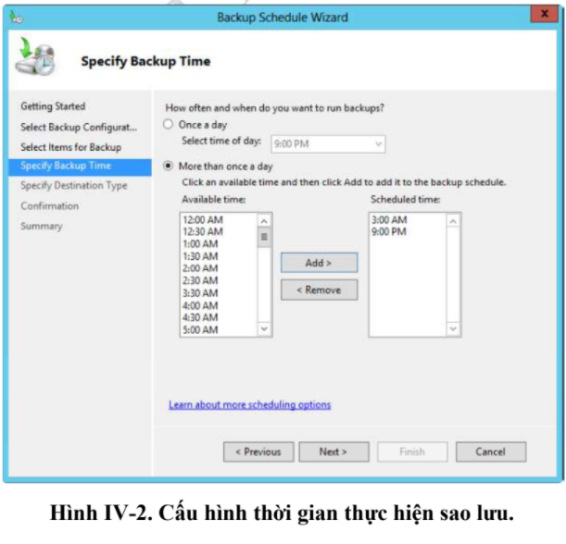

* Người quản trị có thể chọn việc khôi phục được thực hiện căn cứ vào dữ liệu được sao lưu như trong hình sau:

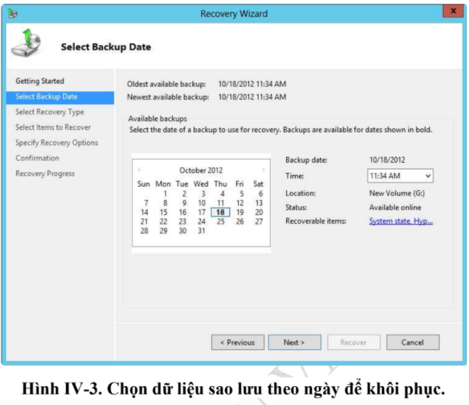

* Ngoài ra tùy thuộc vào cách sao lưu mà người quản trị có thể lựa chọn việc khôi phục toàn bộ hệ thống hay một phần trạng thái của hệ thống. Cách này thường được áp dụng khi hệ thống hoạt động không tin cậy do cài đặt các bản cập nhật không tương thích hoàn toàn với hệ thống đang chạy.
* **HỆ ĐIỀU HÀNH LINUX/UNIX**
* Thực hiện sao lưu là trách nhiệm tối quan trọng đối với bất kỳ người dùng thông thường và đặc biệt với quản trị hệ thống. Khi tiến hành sao lưu người quản trị cần quan tâm tới một số vấn đề sau:
* Khối lượng dữ liệu: đây luôn là thách thức với người quản trị do nhu cầu và tình hình phát triển của cơ quan/ tổ chức mà khối lượng dữ liệu biến động. Ngoài ta tần suất khối lượng biến động dữ liệu có thể thay đổi tùy theo thời điểm hoạt động. Mặt khác tính chất của dữ liệu cũng là vấn đề khó khăn khi thực hiện sao lưu như dữ liệu cá nhân hay của nhóm, dữ liệu có nén hay không. (điều quan trọng là phải xem xét tần xuất dữ liệu của bạn thay đổi và tần xuất ra sao. Dữ liệu thường xuyên thay đổi (chẳng hạn như cơ sở dữ liệu) cần được sao lưu thường xuyên và nhanh chóng, trong khi dữ liệu hiếm ki thay đổi (chẳng hạn như nội dung của thư mục /etc) không cần phải sao lưu thường xuyên (nếu có)).
* Phần cứng và phương tiện sao lưu: tính chất vật lý của các phương tiện sao lưu ảnh hưởng tới quyết định hay tổ chức thực hiện sao lưu. Các đĩa DVD hay Bluray có chi phí thấp song tuổi thọ ngắn; Ổ cứng hay ổ đĩa cứng theo kiểu RAID có tốc độ cao song chi phí cao hơn; Các ổ đĩa mạng lệ thuộc vào hạ tầng mạng.
* Năng lực (băng thông) mạng: để đảm bảo băng thông chung của hệ thống khi sao lưu không nên sao lưu hai máy tính trong cùng một phân đoạn mạng.
* Tốc độ và khả năng khôi phục dữ liệu. Sao lưu vào ổ cứng cho tốc độ cao hơn so với các phương tiện lưu trữ tháo lắp như đĩa DVD. Tuy nhiên với các thao tác như khôi phục phần mềm hệ thống như hệ điều hành của máy tính thì việc thực hiện trên đĩa DVD lại thuận tiện hơn. Thêm vào đó, người dùng bình thường cũng sẽ dễ dàng sử dụng đĩa DVD hơn là ổ cứng.
* Từ dòng lệnh người quản trị có thể dùng lệnh dump và restore để thực hiện việc sao lưu/ khôi phục toàn bộ hệ thống file Linux. Lệnh dump thực hiện sao lưu tăng dần và sử dụng tham số cấp độ sao lưu từ 0 đến 9 như sau:
* Cấp 0: sao lưu toàn bộ. Bất kì dump nào trên 0 đều là giá trị tăng dần so với lần cuối cùng dump có mức kết xuất thấp hơn xảy ra.
* Cấp 1: sao lưu bổ sung so với cấp 0 (bao gồm tất cả các thay đổi đối với hệ thống tệp kể từ lần kết xuất cuối cùng cấp 0).
* Cấp 9: cấp cao nhất
* Thông tin về các file sao lưu ghi trong file /etc/dumpdates cho biết thông tin về các file sao lưu của hệ thống. Dưới đây là câu lệnh sao lưu toàn bộ phân vùng của ổ đĩa vật lý thứ nhất vào ổ đĩa vật lý thứ hai:

***dump –0 –f /dev/sdb1 /dev/sda1***

* Lệnh restore đọc file tạo ra từ phần mềm dump và trích ra các file và thư mục tùy theo tham số được sử dụng. Các tham số tiêu biểu như sau:
* *-i*: Chế độ tương tác. Phần mềm cung cấp giao diện cho phép người dùng quản trị lựa chọn thư mục và file để khôi phục.
* *-r*: khôi phục lại hệ thống file
* **-f** *filename*: Đọc từ file sao lưu
* *-v*: Hiển thị kết quả khôi phục
* Khôi phục file và thư mục được thực hiện qua câu lệnh *restore* *–ivf /dev/sdb1*. Hay để khôi phục lại hệ thống file, người quản trị sử dụng câu lệnh *restore –rf /dev/sdb1*.
* Ngoài câu lệnh, người dùng Ubuntu có thể sử dụng phần mềm sao lưu và khôi phục qua giao diện đồ họa như trong hình dưới đây.

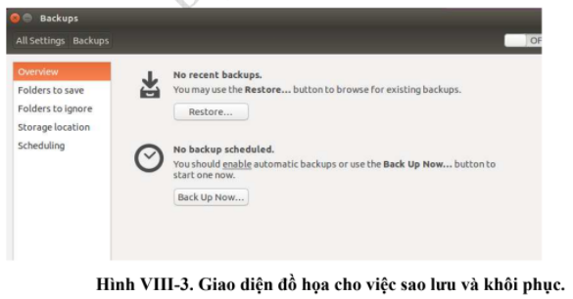

* Thông qua giao diện, người dùng có thể xác định nội dung cần được sao lưu cũng như thực hiện việc sao lưu tới các ổ đĩa cục bộ cũng như qua mạng. Nội dung sao lưu có thể được bảo vệ qua việc sử dụng mật khẩu. Việc sao lưu có thể được tiến hành tự động theo thời gian người dùng xác định.
* Ngoài ra, còn có các bộ phần mềm sao lưu và khôi phục với các tính năng đa dạng và phong phú khác hoạt động trên môi trường Linux. AMANDA (Advanced Maryland Automatic Network Disk Archiver) là hệ thống sao lưu cho phép dùng một máy chủ sao lưu để sao lưu nhiều máy qua mạng vào ổ đĩa hay băng từ hay ổ quang.
* Dirvish là hệ thống sao lưu ra đĩa cứng viết bằng ngôn ngữ Perl sử dụng tiện ích sao lưu của Linux. Hệ thống này thuận tiện cho việc tự động hóa sao lưu và dễ dàng khôi phục lại và thích hợp cho việc sao lưu file và thư mục.

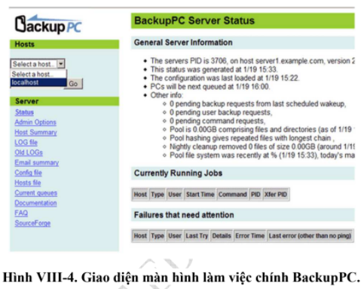

BackupPC hỗ trợ sao lưu cho Linux ra ổ cứng trên máy chủ sử dụng giao diện Web. BackupPC cho phép sao lưu file và thư mục. Để tăng khả năng sao lưu, BackupPB sử dụng giải pháp nén đĩa để tăng khả năng sao lưu.

(page 633)

* How much data do you need to back up?
* What kind of hardware will you use for the backup process?
* How much network throughput do you need to support?
* How quickly must the data be recovered?
* How often is data expected to be recovered?
* What kind of tape management do you need?

SUMMARY

Sao lưu là một trong những khía cạnh quan trọng nhất của bảo trì hệ thống. Hệ thống của bạn có thể đưuọc thiết kế cà bảo trì tuyệt vời, nhưng nếu không có bản sao lưu chắc chawnsm toàn bộ gói có thể biến mất trong nháy mắt. Hãy coi các bản sao lưu là chính sách bảo hiểm cho trang web của bạn.